重庆城市科技学院
学生休学申请表

姓 名 |  | 性 别 |  |  |  | 学生所在学院
学 号 |  | 年 级 |  |  |  | 身份证号码
专业班级 |  | 生源地区 |  |  |  | 联系电话
邮 编 |  | 家庭地址
休 学  原 因 | 学生签字_____________  家长签字_____________  年 月 日
离校起  止日期 | 起：_______年______月_____日  到：___ __年______月_____日  休学一般以一年为限，休学期满后需延续者，应办理相应手续，累计不超过两年
医 院  意 见 | 医生(签字) ___________  年 月 日
二级学院  辅 导 员  审核意见 | 签字___________  年 月 日 |  | 二级学院  教务秘书  审核意见 |  | 签字___________  年 月 日
二级学院书记  审核意见 | 签字___________  年 月 日 |  | 二级学院院长  审核意见 |  | 签字___________  年 月 日
教务处学籍  审核意见 | 签字___________  年 月 日
教务处处长  审核意见 | 签字_____________  年 月 日
提供附件 | 1.学生本人的个人休学说明书一份；  2.辅导员关于该生情况说明一份；  3.学生个人身份证原件、正反面复印件一份（上面需注明“休学系本人XXX（学生姓名）真实意愿。签名、年月日”等字样）；  4.家长身份证原件、正反面复印件一份（上面需注明“依据XXX（学生姓名）本人意愿，同意休学。家长签名、年月日”等字样）。  5.他人代办需提交休学学生委托书一份；被委托人身份证原件、正反面复印件一份（上面需注明“本人XXX（被委托人姓名）受XXX（学生姓名）委托办理休学手续，身份证件仅作为此证明所用。被委托人签名、年月日”等字样）；  6.相关的证明材料（因病休学需提供县级及其以上医院诊断证明书、创新创业休学需提供相应证明材料等）。
重庆城市科技学院教务处监制

休学手续办理流程
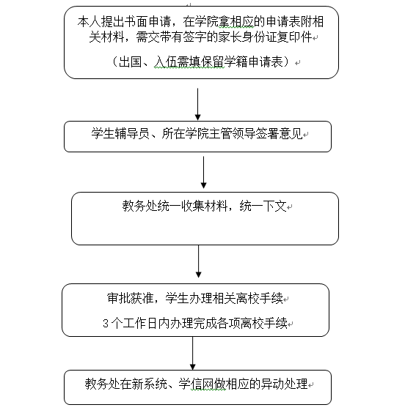

重庆城市科技学院
学生休学离校手续单

姓 名 |  | 性 别 |  |  | 学 号
学 院 |  | 专 业 |  |  | 班 级
休学时间 | 起：____年_ _月_ _日，  到：_ __年___月____日 |  |  |  | 办 理 人
休学核准  简要说明 | 经核准，同意办理休学离校手续！  学籍管理人员签字_____________  年 月 日
【1】  二级学院辅导员 | 签字：  年 月 日 |  | 【2】  二级学院教务秘书 |  |  | 签字：  年 月 日
【3】  二级学院书记 | 签字：  年 月 日 |  | 【4】  二级学院院长 |  |  | 签字：  年 月 日
【5】  图书借阅查询、确认  （图书馆） | 签字：  年 月 日 |  | 【6】  公寓退宿  （后勤处） |  |  | 签字：  年 月 日
【7】  校园卡一卡通冻结  （财务处） | 签字：  年 月 日 |  | 【8】  财务清算  （财务处） |  |  | 签字：  年 月 日
【9】  保留学籍、开具休学证明书、本单存档  （二级学院） | 签字：  年 月 日
注意事项 | 1.持红头文件和本单按着顺序办理休学手续；  2.本单最后交各二级学院教学秘书处存档。
重要备注事项
（各部门填写）
重庆城市科技学院教务处监制
重庆城市科技学院
学生休学离校委托书
一、委托人信息
委 托 人 |  | 性 别
身份证号 |  | 所属部门
就读专业 |  | 班 级
联系电话 |  | 电子信箱
二、被委托人信息
被委托人 |  | 性 别
身份证号 |  | 所属部门
身 份 |  | 与委托人何种关系
就读专业 |  | 班 级
联系电话 |  | 电子信箱

三、委托人声明
本人因 原因,不能亲自办理休学离校的相关手续,特委托____________作为我的合法代理人,全权代表我办理相关事项。 对委托人在办理上述事项过程中所签署的有关文件,我均予以认可,并承担相应的法律责任。
委托期限:自签字之日起至上述事项办完为止。
委托人:
年 月 日
被委托人:
年 月 日

